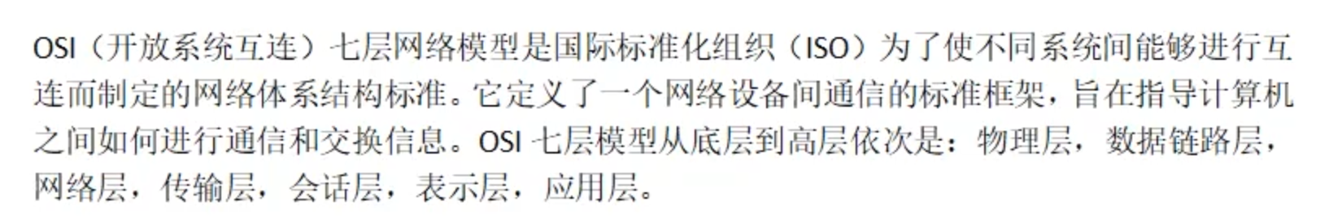
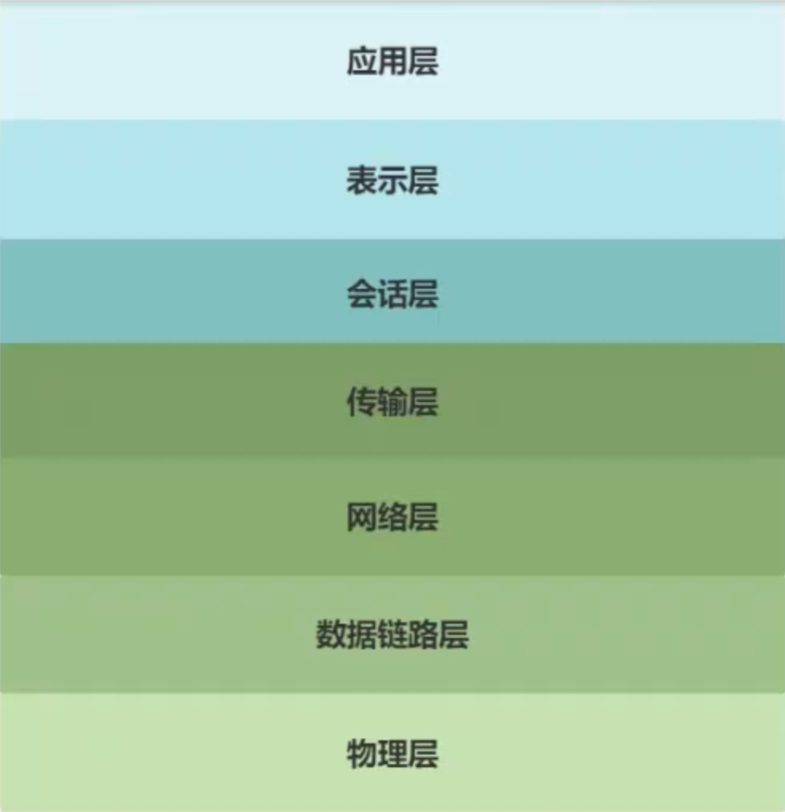
应用广泛还是TCP/IP四层模型
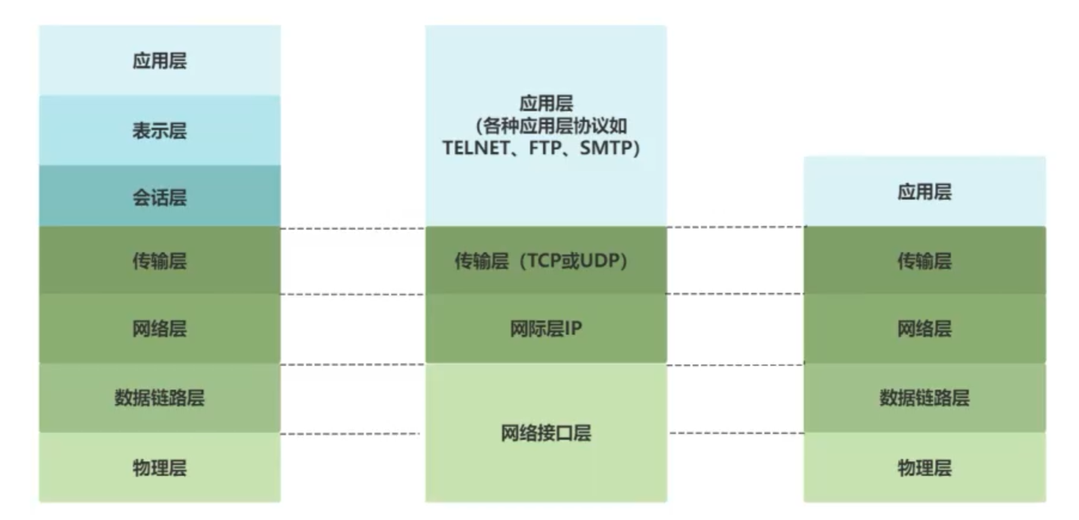
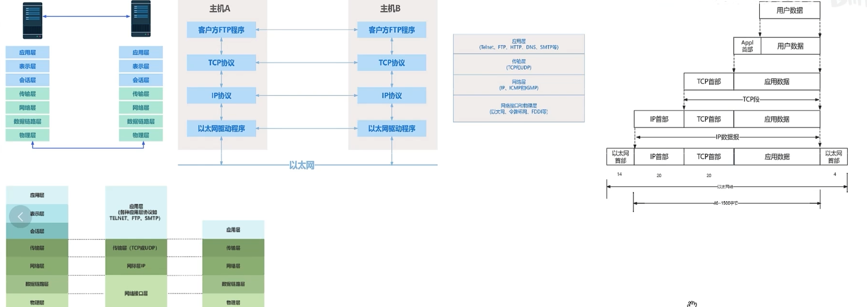
TCP/IP 四层模型（从上到下）
1）应用层（Application）
做什么
- 定义应用数据的格式与语义：请求/响应、消息边界、编码、加密握手等。
- 决定“我要发什么内容给对方”。
典型协议
- HTTP/HTTPS、DNS、SSH、MQTT、NTP、SMTP、gRPC……
Linux 里大概对应
- 你的进程 + 各种用户态库（OpenSSL、libcurl 等）。
- 系统调用入口：send()/write()/sendmsg() 这类把用户数据交给内核的 API。

2）传输层（Transport）
做什么
- 端口：复用/分用（一个 IP 上多个应用）。
- 可靠性与顺序（TCP）：重传、滑动窗口、拥塞控制、流量控制、按序交付。
- 不可靠但轻量（UDP）：尽力而为、保留报文边界、无连接。
典型协议
- TCP、UDP（还有 SCTP/QUIC*：QUIC 在 UDP 之上但逻辑上承担“传输层功能”）。
Linux 对应
- struct sock / TCP 状态机、拥塞控制模块、发送缓冲 sk_sndbuf、接收缓冲 sk_rcvbuf 等。
- 产生 TCP 段/UDP 数据报（但最终都会装进 IP 包）。

3）网际层（Internet）
做什么
- IP 寻址与路由：源/目的 IP，决定走哪个下一跳/哪块网卡。
- 分片与重组（IPv4 可分片；IPv6 通常由源端处理 PMTU）。
- 上层协议标识：IP 头里 protocol 字段指向 TCP/UDP/ICMP 等。
典型协议
- IPv4/IPv6、ICMP、路由相关（但路由协议多在应用层跑守护进程，如 OSPF/BGP daemon）。
Linux 对应
- 路由表（FIB）、策略路由、邻居子系统（ARP/NDP 相关）、IP 输出流程。

4）网络接口层（Link/Network Access）
做什么
- 把 IP 包封装成具体链路的帧并在介质上传输：以太网/Wi-Fi/PPP…
- 二层寻址：MAC 地址、VLAN tag、FCS/CRC。
- 地址解析：IPv4 的 ARP，IPv6 的 NDP（常被视作 L2/L3 交界，但在 TCP/IP 语境里通常算接入侧能力）。
典型技术
- Ethernet、802.11、VLAN、PPPoE、隧道/虚拟网卡（veth/bridge/bond/tap…）
Linux 对应
- net_device、qdisc/TC、驱动、DMA、网卡硬件、PHY。
- 邻居表（ARP cache / NDP cache）。

Linux 调用 send() 后，数据包经历哪些过程（以 TCP/IPv4/Ethernet 为例）
场景：进程已经 connect() 到服务器（比如 10.0.0.2:443），现在调用 send(fd, buf, len, 0)。
A. 用户态 → 内核态：系统调用与 socket 层
- 系统调用陷入内核
  - send() 进入内核的 socket 子系统（大致走 sys_sendto / sock_sendmsg 路径）。
- 拷贝数据 / 绑定到 skb
  - 内核会把用户缓冲区的数据拷贝进内核（或用某些 zero-copy 技术减少拷贝，但概念上是“用户数据进入内核”）。
  - 数据被组织到内核的网络包结构 sk_buff（skb） 中（这是 Linux 网络栈的“包容器”）。
这一步之后，应用层就结束了：数据正式交给内核网络栈。

B. 传输层：TCP 把字节流切段、排队、可靠发送
- TCP 发送缓冲与 Nagle/PSH 等策略
  - TCP 是“字节流”：send() 的 len 并不等价于“一个网络包”。
  - 内核把数据放进 TCP 的发送队列，可能合并小包（Nagle）、也可能立刻发送（取决于 socket 选项、拥塞窗口、MSS、是否有未确认数据等）。
- 分段（Segmentation）
  - TCP 根据 MSS（通常由 MTU-40 推出）把数据切成一个或多个 TCP 段。
  - 每个段加 TCP 头（源端口、目的端口、序号 ack、窗口、校验和等）。
- 拥塞控制 / 流量控制 / 重传机制介入
  - 发送不一定马上“出网卡”，可能被窗口/拥塞控制限制。
  - 真正发出去后，还要等 ACK；丢包会触发重传。
到这里已经产生了 “TCP 段”，但还没决定从哪块网卡、走哪条路。

C. 网际层：加 IP 头、查路由、决定下一跳
- IP 层封装
  - 给每个 TCP 段外面套上 IPv4 头：源 IP、目的 IP、TTL、protocol=TCP、分片标志等。
- 路由查表（FIB lookup）
  - 内核根据目的 IP 查路由表：得到
    - 出口网卡（比如 eth0）
    - 下一跳（可能是目标主机直连，也可能是网关 10.0.0.1）
    - 以及 MTU、策略路由结果等
- Netfilter（iptables/nftables）可能在这里挂钩
  - 例如 OUTPUT、POSTROUTING 链可能修改/过滤包（NAT、mangle、drop…）。
  - 这也是你抓包看到“发出前/发出后”差异的常见原因。

D. 网络接口层：邻居解析（ARP）、排队、驱动发包、网卡出线
- 邻居解析：把“下一跳 IP”变成“下一跳 MAC”
  - 若下一跳在同一网段：解析目标主机 IP → MAC
  - 若走网关：解析网关 IP → MAC
  - Linux 查邻居表（ARP cache）。若没有条目：
    - 先把要发的 IP 包暂存/排队
    - 发送 ARP Request 广播询问“谁是这个 IP？”
    - 收到 ARP Reply 后得到 MAC，继续发送原来的包
- L2 封装成以太网帧
  - 以太网头：目的 MAC（下一跳）、源 MAC（本机网卡）、EtherType=IPv4、可选 VLAN tag
- 进入 qdisc（队列调度）与流控
  - 包会进入网卡的发送队列（Linux 的 qdisc/TC 体系：pfifo_fast、fq_codel、tbf 等）。
  - 可能被限速、整形、排队延迟、或被 BPF/TC 程序处理。
- 驱动与 DMA：交给网卡硬件
  - 驱动把 skb 映射成 DMA 描述符，放入网卡的 TX ring。
  - 触发网卡发送。
  - 常见硬件卸载：
    - checksum offload（校验和由网卡算）
    - TSO/GSO（大包分段由网卡/内核延后做）
- 物理层发出
  - 网卡把帧变成电/光/无线信号发出去。
至此，“从 send() 到线上发包”的主要路径就完整了。

你会关心的几个“常见分支/变体”
1）如果是 UDP（sendto()）
- UDP 保留“报文边界”，不会像 TCP 那样做可靠性/重传/按序。
- 流程简化：用户数据 → UDP 头 → IP → 路由 → ARP/NDP → L2 → 驱动。
2）如果目的地址在本机（loopback）
- 路由会选 lo，不会走真实网卡/ARP，直接在内核里把包“送到本机接收路径”。
3）如果走的是虚拟网络（bridge/veth/容器）
- 路由可能指向 veth，对端进 bridge，再转发到物理网卡；中间可能多次经历 L2 处理与 qdisc。
4）如果需要分片/PMTU
- IPv4 可能分片（但现在尽量避免）；IPv6 通常依赖 Path MTU Discovery，应用看到的表现是：发大包可能被要求缩小 MSS/或出现 ICMPv6 Packet Too Big。

